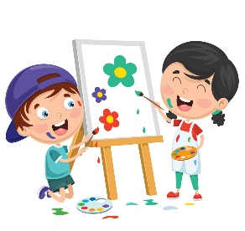

NASLOV: »KOKLJA Z JAJCI«
STAROST: 1-6 LET

KOKOŠKA GLASNO ZAKOKODAKA, KO ZNESE ENO PISANO JAJCE. KOKOŠ NA SLIKI JE BILA ZELO PRIDNA. BO TUDI VAŠA KOKOŠ NESLA PISANA JAJCA?
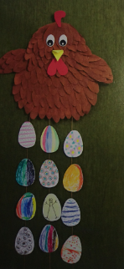

KAJ POTREBUJEM?
- RJAV PAPIR ALI KREP PAPIR (ČE GA NIMAM LAHKO UPORABIM TUDI PAPIR, KI SEM GA PRED TEM SAM POBARVAL),
- BEL TRŠI PAPIR ALI KARTON,
- KOŠČEK RUMENEGA, RDEČEGA IN ČRNEGA PAPIRJA,
- LEPILO,
- ŠKARJE,
- SVINČNIK,
- NIT (SUKANEC),
- LEPILNI TRAK.

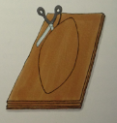
NAVODILA ZA IZDELAVO:
- IZ RJAVEGA PAPIRJA ALI KREP PAPIRJA IZREŽEMO PERESA (MLAJŠIM OTROKOM IZREŽEJO STARŠI, STAREJŠI SE LAHKO POTRUDIJO SAMI).

- NA BEL KARTON S SVINČNIKOM NARIŠEMO »NOSILNI DEL« KOKOŠI; TELO V OBLIKI HRUŠKE IN PERUTI (PRILOŽEN MODEL).

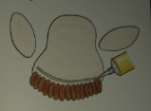
- NOSILNO PLOSKEV KOKOŠI NAMAŽEMO Z LEPILOM IN NANJO ENEGA ZA DRUGIM LEPIMO PERESA. PRI GLAVI LEPIMO BOLJ NA GOSTO.

- ENAKO KOT TRUP S PERESI POLEPIMO ŠE PERUTI IN JU PRILEPIMO NA TRUP.
- IZ BARVNEGA PAPIRJA IZREŽEMO ŠE OSTALE DELE KOKOŠI: IZ RUMENEGA KLJUNČEK, IZ ČRNEGA IN BELEGA OČI IN IZ RDEČEGA KOKOŠKINO ROŽO TER VSE PRILEPIMO NA KOKOŠKO.
- KOKOŠKI NA HRBTNI STRANI Z LEPILNIM TRAKOM PRILEPIMO NITI IN JO PRITRDIMO NA STENO,
- IZ BELEGA KARTONA IZREŽEMO JAJCA (MODEL PRILOŽEN), JIH POBARVAMO ALI OKRASIMO Z VZORČKI.
- JAJCA Z LEPILNIM TRAKOM PRILEPIMO NA NIT, KI VISI IZ KOKOŠKE.

VIR: Tatjana Ban: Otrok ustvarja 3 (poglavje Pomlad je tu, stran 60-61)
PRILOGA: MODEL JAJCA IN KOKLJE

